
مديرية التربية لولاية الجزائر غرب متوسطة الاخوة بوسالم اسطاوالي
مستوى السنة الرابعة متوسط الموسم الدراسي: 2024/2025
اختبار تجريبي فـي مادة: العلوم الفيزيائية والتكنولوجيا المدة: ساعة ونصف
التمرين الأول: (06 نقاط)
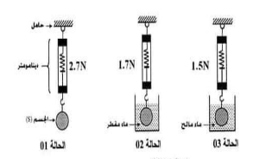
- في حصة الاعمال المخبرية حققت مع الأستاذة التجربة
الموضحة في الوثيقة 1 من اجل دراسة العوامل المؤثرة
على دافعة ارخميدس حيث الجسم S لايتفاعل ولا
ينحل في السائل.
- - اذكر القوى المؤثرة على الجسم (S) في الحالة 01،
واحسب كتلته.
- مثّل القوى المؤثرة على الجسم (S) الموضح في الحالة 01
باستخدام سلم الرسم:1 Cm 1N
الوثيقة 1
- -اذكر القوى المؤثرة على الجسم (S) في الحالة 02، مع تصنيفها.
-احسب شدة القوة أرخميدس المطبقة على الجسم (S) بالنسبة للحالة الثانية والثالثة.
-فسر سبب الاختلاف في قيمة شدة دافعة أرخيميدس.
- احسب حجم الجسم (S)
تعطى:g=10N/ Kg الجاذبية الكتلة الحجمية للماء المقطر ب ρ=1000Kg/ m ³
التمرين الثاني: (06 نقاط)
- HA و B محلولان شارديان، نضيف للمحلول A قطرات من محلول نترات الفضة فنتشكل راسب أبيض يسود عند تعرضه للضوء ونضيف للمحلول B قطرات من محلول كلور الباريوم فيتشكل راسب أبيض.
الشاردة | اسمها | صنفها | اسم الراسب وصيغته
الشاردة 1
الشاردة 2
  - لتحديد نوع الشوارد التي تم الكشف عنها املا الجدول الاتي:

  - اذا كانت الصيغة الشاردية للمحلول A هي (Pb²⁺ + ….) والمحلول B هي (Fe²⁺ + ….)
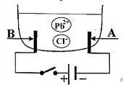
أكمل كتابة الصيغ الشاردية لكل محلول و سم المحلولين.
- نجري عملية التحليل الكهربائي لمحلول Aباستعمال وعاء
’,,,ة
التحليل الكهربائي مسرياه من الفحم.
- سم المسريان (A) و(B) ثم بين على الرسم جهة
حركة الشوارد.
الوثيقة 2
- صف ما يحدث داخل الوعاء ثم عبر عنها بمعادلات
نصفية عند كل مسرى. أكتب المعادلة الاجمالية لهذا التحليل الكهربائي
لاحظت تأكل صفحة 1 من 2
تابع اختبار مادة: العلوم الفيزيائية والتكنولوجيا السنة الرابعة متوسط
الوضعية الإدماجية:
- في ورشة تصليح السيارات لاحظ محمد أن الميكانيكي يتحدث عن مشكلة في بطارية لا تشحن بسبب تعطل دينامو السيارة , سأل محمد استاذة الفيزياءعن الدينامو و علاقته بالتيار الكهربائي و لتوضيح الفكرة احضرت الأستاذة دينامو سيارة حقيقي و قامت بفتحه موضحة عناصره الأساسية كما هو موضح في الوثيقة 3
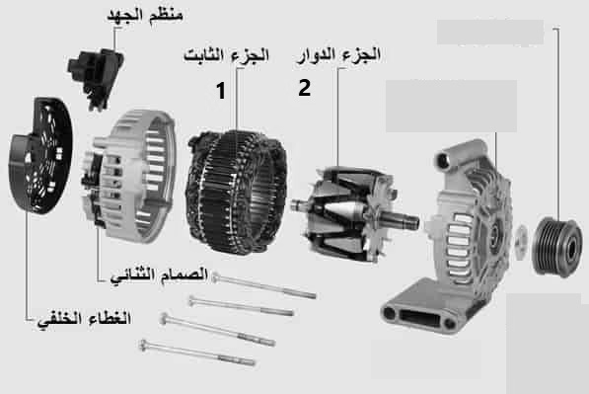

الوثيقة 3
- من خلال الوثيقة 3 سم العنصرين 1و2
- اذكر مبدأعمل الدينامو.مع الشرح
- حدد الفرق بين التوتر الكهربائي بين البطارية و الدينامو مدعما اجابتك بمنحنى كيفي في نفس المعلم.
- قامت الأستاذة بثشغيل سيارتها وربطت جهاز متعدد القياسات بين طرفي دينامو متر فاشار الى القيمة 12V برأيك:
أ_ماذا تمثل القيمة المقاسة
ب_ احسب التوتر الاعظمي.
- انهت الأستاذة حصتها بتقديم قواعد الامن وتوجيهات لتعامل مع التيار الكهربائي في المنازل
قدم قواعد ونصائح لزملائك لحماية الأشخاص والأجهزة من خطر التيار الكهربائي

بالتوفيق أساتذة المادة

صفحة 2 من 2

